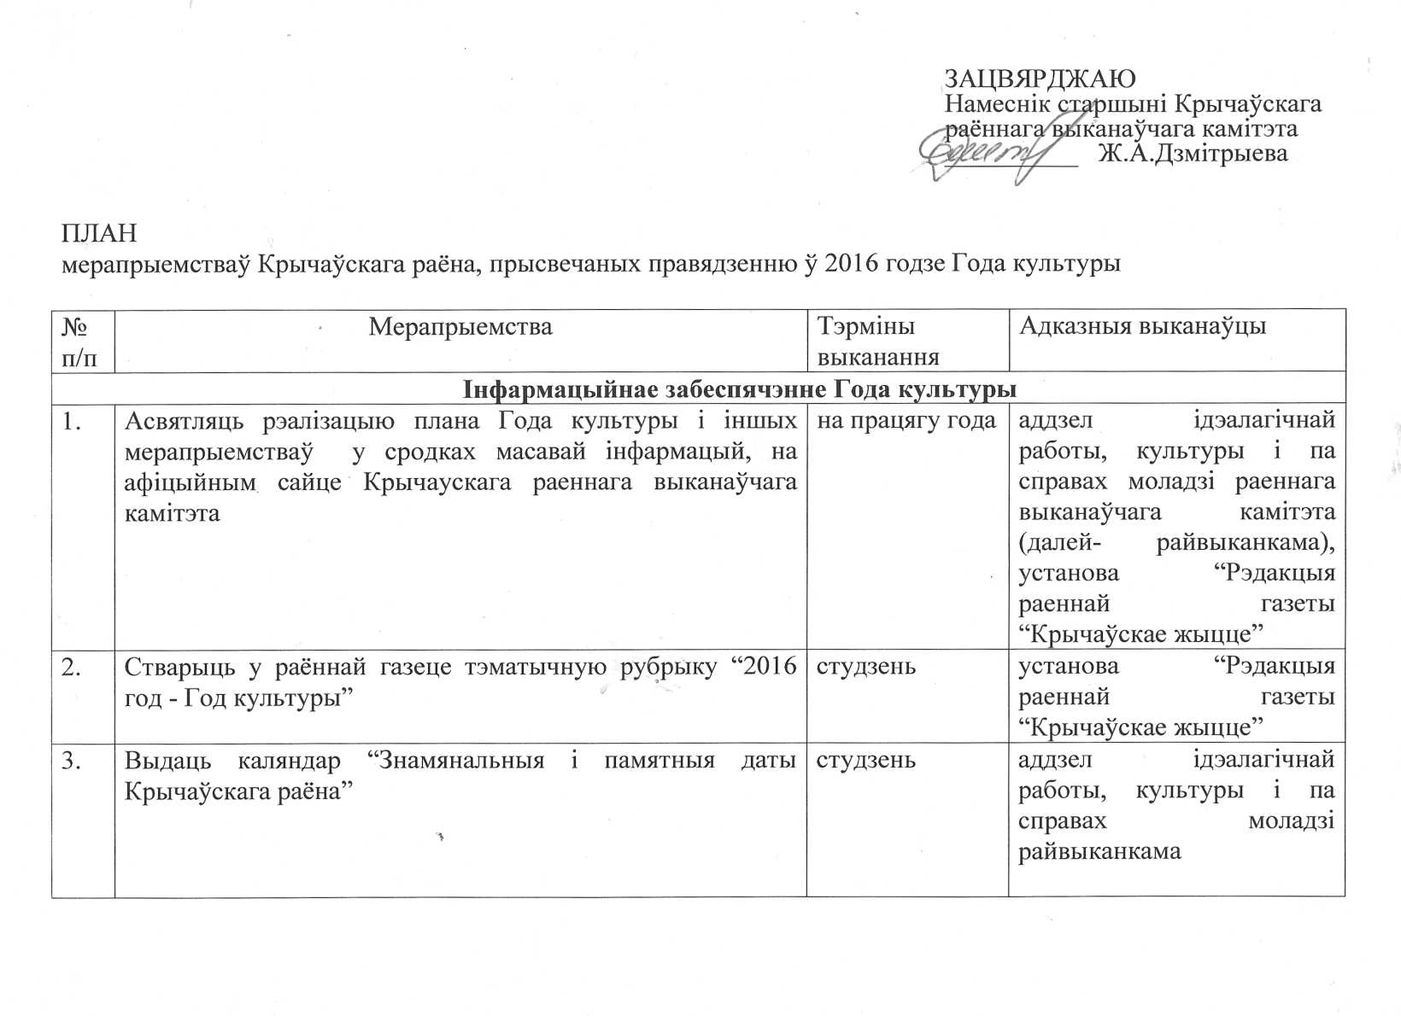

4. | Правесці адзіны дзень інфармавання “2016 год – Год культуры” | на працягу года | аддзел ідэалагічнай работы, культуры і па справах моладзі райвыканкама
5. | Падрыхтаваць і разгледзіць на пастаянна дзеючым семінары ідэалагічнага актыву раёна пытанні развіцця культуры | на працягу года | аддзел ідэалагічнай работы, культуры і па справах моладзі райвыканкама
6. | Стварыць на сайце Крычаўскага райвыканкама раздзел  “2016 год – Год культуры” | студзень | аддзел ідэалагічнай работы, культуры і па справах моладзі райвыканкама
7. | Арганізаваць цыкл інфармацыйных выстаў ва установах культуры і віртуальных выстаў на сайце дзяржаўнай установы культуры “Бібліятэчная сетка Крычаўскага раена” | на працягу года | аддзел ідэалагічнай работы, культуры і па справах моладзі райвыканкама
8. | Прыняць удзел у міжнародным форуме “Традыцыйная культура як стратэгічны рэсурс устойлівага развіцця грамадства” | Май-чэрвень | аддзел ідэалагічнай работы, культуры і па справах моладзі райвыканкама
9. | Прыняць удзел у рэспубліканскіх конкурсах “Горад культуры ў Год культуры” (найбольш паспяховы цэнтр культуры і турызму); “Чалавек Года культуры” (сярод работнікаў культуры) | на працягу года | раенны выканаучы камітэт, аддзел ідэалагічнай работы, культуры і па справах моладзі райвыканкама, аддзел адукацыі, спорту і турызму райвыканкама
10. | Праводзіць з насельніцтвам і працоунымі калектывамі шырокамаштабную растлумачальную работу па пытаннях рацыянальнага выкарыстання паліўна-энергетычных і матэрыяльных рэсурсаў, грамадскай бяспекі | на працягу года | аддзел ідэалагічнай работы, культуры і па справах моладзі райвыканкама, аддзел адукацыі, спорту і турызму райвыканкама
11. | Праводзіць на пачатку навучальнага года тэматычныя урокі,выхаваўчыя мерапрыемствы, прымеркаваныя да Года культуры ва установах адукацыі | на працягу года | аддзел адукацыі, спорту і турызму райвыканкама
12. | Забяспечыць функцыянаванне цэнтраў эталоннай прававой інфармацыі і удасканальваць іх дзейнасць па прававой асвеце насельніцтва | на працягу года | аддзел ідэалагічнай работы, культуры і па справах моладзі райвыканкама, аддзел адукацыі, спорту і  турызму райвыканкама
13. | Праводзіць з насельніцтвам інфармацыйную работу па пытаннях правядзення дэнамінацыі афіцыйнай грашовай адзінкі Рэспублікі Беларусь | на працягу года | аддзел ідэалагічнай работы, культуры і па справах моладзі райвыканкама
Мерапрыемствы, накіраваныя на павышэнне бяспекі жыццядзейнасці, добраупарадкавання населенных пунктаў
14. | Правесці мерапрыемствы, напраўленыя на фарміраванне культуры бяспекі жыццядзейнасці, здаровага ладу жыцця | Згодна з графікам | аддзел ідэалагічнай работы, культуры і па справах моладзі райвыканкама, аддзел адукацыі, спорту і турызму райвыканкама, крычаўскі раённы аддзел па надзвычайных сітуацыях райвыканкама (далей- РАНС)
15. | Прыняць удзел у рэспубліканскіх акцыях “Бяспека ў кожны дом”, “Не пакідайце дзяцей у адзіноце”, “Канікулы без дыму і агню”, “У цэнтры ўвагі дзеці”, “Моладзь – за бяспеку” і інш. | на працягу года | РАНС, аддзел адукацыі, спорту і турызму райвыканкама,
16. | Прыняць удзел у рэспубліканскім конкуре “Бяспечнае дзяцінства” сярод выхаванцаў устаноў дашкольнай адукацыі, “Школа бяспекі” сярод устаноў агульнай сярэдняй адукацыі | на працягу года | РАНС, аддзел адукацыі, спорту і турызму райвыканкама
17. | Прыняць удзел ў міжнародным і рэспубліканскім злетах юных пажарных-выратавальнікаў | на працягу года | РАНС, аддзел адукацыі, спорту і турызму райвыканкама
18. | Прыняць удзел ў рэспубліканскім аглядзе-конкурсе дзіцячай творчасці “Выратавальнікі вачыма дзяцей” | на працягу года | РАНС, аддзел адукацыі, спорту і турызму райвыканкама
19. | Правесці цыкл мерапрыемстваў накіраваных на дабраупарадкаванне і азеляненне тэрыторый, якія прылягаюць да арганізацый і жылых дамоў | на працягу года | арганізацыі і прадпрыемствы Крычаускага раена, грамадскія аб’яднанні
20. | Прыняць удзел у рэспубліканскім конкурсе “Моладзь-за чысціню гарадоў і весак”, у акцыі “Зямля-наш дом” | май-кастрычнік | раенны камітэт грамадскага аб’яднання “Беларускі рэспубліканскі саюз моладзі”
21. | Прыняць удзел у рэспубліканскім суботніку і арганізаваць правядзенне раенных суботнікаў | на працягу года | раенны выканаучы камітэт, арганізацыі і прадпрыемствы Крычаускага раена
22. | Арганізаваць і правесці дабрачынную акцыю “Чыстая субота” накіраваную на дабраупарадкаванне і азеляненне сіламі грамадзян пад’ездаў, двароў, прылеглых тэрыторый. | на працягу года | раенны выканаучы камітэт, аддзел жыллева-камунальнай гаспадаркі райвыканкама, аддзел архітэктуры і будауніцтва
Фарміраванне светапогляду і маральных якасцей моладзі

23. | Прыняць удзел у рэспубліканскім патрыятычным праекце “Кветкі Вялікай Перамогі” | на працягу года | раенны камітэт грамадскага аб’яднання “Беларускі рэспубліканскі саюз моладзі”
24. | Прыняць удзел у Усебеларускай акцыі “Мы-грамадзяне Беларусі” | сакавік | раенны камітэт грамадскага аб’яднання “Беларускі рэспубліканскі саюз моладзі”
25. | Прыняць удзел у рэспубліканскім конкурсе “Валанцер года-Добрае сэрца” | сакавік-снежань | раенны камітэт грамадскага аб’яднання “Беларускі рэспубліканскі саюз моладзі”
26. | Прыняць удзел у рэспубліканскай дабрачыннай акцыі “Мы выбіраем дапамогу пажылым людзям” | верасень-кастрычнік | раенны камітэт грамадскага аб’яднання “Беларускі рэспубліканскі саюз моладзі”
27. | Прыняць удзел у рэспубліканскіх мерапрыемствах, накіраваных на падтрымку піянерскага руху ў Рэспубліцы Беларусь | май | раенны камітэт грамадскага аб’яднання “Беларускі рэспубліканскі саюз моладзі”
28. | Прыняць удзел у правядзенні дабрачыннага марафону “Усе фарбы жыцця-для цябе” | на працягу года | аддзел адукацыі, спорту і турызму райвыканкама
29. | Прыняць удзел у правядзенні “Працоўнага сяместра-2016” працоўнай занятасці моладзі | чэрвень-жнівень | аддзел адукацыі, спорту і турызму райвыканкама,  раенны камітэт грамадскага аб’яднання “Беларускі рэспубліканскі саюз моладзі”
30. | Арганізаваць спецыялізаваныя ранішнія і дзённыя мерапрыемствы для дзяцей і юнацтва ў рамках рэспубліканскай акцыі “Культурная субота”, прымеркаванай да шостага школьнага дня | на працягу года | аддзел адукацыі, спорту і турызму райвыканкама,
31. | Прыняць удзел у рэспубліканскім конкурсе праектаў і ініцыятыў творчай моладзі “Геній-стартап” | на працягу года  (з падвядзеннем вынікаў у студзені 2017г.) | раенны камітэт грамадскага аб’яднання “Беларускі рэспубліканскі саюз моладзі”  аддзел адукацыі, спорту і турызму райвыканкама, аддзел адукацыі, спорту і турызму райвыканкама
Мерапрыемствы, накіраваныя на павышэнне культуры здаровага ладу жыцця, побыту і чалавечых зносін

32. | Правесці дабрачынную навагоднюю акцыю “Нашы дзеці” | снежань 2016-  студзень 2017 | аддзел адукацыі, спорту і турызму райвыканкама
33. | Арганізаваць правядзенне акцыі “У добрыя рукі” па збору і перадачы асобам, якія апынуліся ў сацыяльна небяспечным становішчы, рэчаў штодзённага попыту |  | упраўленне па працы, занятасці і сацыяльнай абароне насельніцтва райвыканкама
34. | Правесці цыкл мерапрыемстваў, накіраваных на павышэнне культуры шлюбна-сямейных адносін, умацаванне традыцыйных духоўна-маральных каштоўнасцей беларускага народа | на працягу года | аддзел ідэалагічнай работы, культуры і па справах моладзі райвыканкама , аддзел адукацыі, спорту і турызму райвыканкама, упраўленне па працы, занятасці і сацыяльнай абароне насельніцтва
35. | Арганізаваць і правесці цыкл мерапрыемстваў па фарміраванні культуры здаровага ладу жыцця | на працягу года | аддзел ідэалагічнай работы, культуры і па справах моладзі райвыканкама, аддзел адукацыі, спорту і турызму райвыканкама
Мерапрыемствы, накіраваныя на выхаванне патрыятычнай самасвядомасці грамадзян,
папулярызацыю беларускай мовы і культуры
36. | Прыняць удзел у рэспубліканскай акцыі “Тыдзень роднай мовы” прымеркаванай да Міжнароднага дня роднай мовы | люты | аддзел ідэалагічнай работы, культуры і па справах моладзі райвыканкама, аддзел адукацыі, спорту і турызму райвыканкама
37. | Прыняць удзел у рэспубліканскім аглядзе-конкурсе “Лепшая арганізацыя па культуры вытворчасці” (па галінах) | на працягу года з падвядзеннем вынікаў у 2017г.) | раенны выканаучы камітэт, арганізацыі і прадпрыемствы Крычаускага раена
38. | Прыняць удзел у абласным патрыятычным праекце “Зберажы Беларусь у сваім сэрцы” | Люты-кастрычнік | аддзел адукацыі, спорту і турызму райвыканкама
39. | Прыняць удзел у прадметных алімпіядах, конкурсах для вучняў, навучэнцаў і студэнтаў па пытаннях беларускай мовы і літаратуры | на працягу года | аддзел адукацыі, спорту і турызму райвыканкама
40. | Прыняць удзел у мерапрыемствах рэспубліканскіх акцый, накіраваных на папулярызацыю беларускай літаратуры і чытання ў сучасным грамадстве (“Беларускую кнігу-у рэгіёны”,”Лета з добрай кнігай”,”Сямейнае чытанне”) | на працягу года | аддзел ідэалагічнай работы, культуры і па справах моладзі райвыканкама
41. | Прыняць удзел у абласной акцыі “Чытаем і размаўляем па беларуску разам” | на працягу года | аддзел ідэалагічнай работы, культуры і па справах моладзі райвыканкама
42. | Прыняць удзел у дабрачынным творчым марафоне “Адраджэнне” прымеркаваным за 30-й гадавіне аварыі на Чарнобыльскай АЭС | Люты-верасень | аддзел ідэалагічнай работы, культуры і па справах моладзі райвыканкама, аддзел адукацыі, спорту і турызму райвыканкама
43. | Правесці тэматычную сустрэчу “Па дарогах аўганскай вайны”, прысвечаную Дню памяці воінаў- інтэрнацыяналістаў | люты | аддзел ідэалагічнай работы, культуры і па справах моладзі райвыканкама
44. | Правесці канцэртныя праграмы “На варце міру і дабра”, прысвечаныя абаронцам Айчыны і Узброеных сіл Рэспублікі Беларусь | люты | аддзел ідэалагічнай работы, культуры і па справах моладзі райвыканкама
45. | Правесці раённы конкурс аўтарскай і патрыятычнай песні “Песні роднай зямлі”. | люты | аддзел ідэалагічнай работы, культуры і па справах моладзі райвыканкама
46. | Правесці раённае свята Масленіца (блінны фестываль) | сакавік | упраўленні і аддзелы райвыканкама, гандлевыя арганізацыі
47. | Арганізаваць і правесці музычнае свята “Залатыя таленты Садружнасці” прысвечанае Дню яднання Расіі і Беларусі | сакавік | аддзел ідэалагічнай работы, культуры і па справах моладзі райвыканкама
48. | Правесці міжнародны “круглы стол” бібліятэчных работнікаў Смаленскай вобласці і Крычаўскага раена “Бібліятэка- цэнтр дыялога культур” | сакавік | аддзел ідэалагічнай работы, культуры і па справах моладзі райвыканкама
49. | Правесці конкурс маладых літаратурных талентаў “Дэбют” і выданне зборніка лепшых апавяданняў і вершаў “Дэбют-13” | на працягу года | раённае аб’яднанне прафсаюзаў, аддзел ідэалагічнай работы, культуры і па справах моладзі райвыканкама
50. | Арганізавць і правесці цыкл святочных мерапрыемстваў да Дня Перамогі | май | аддзел ідэалагічнай работы, культуры і па справах моладзі райвыканкама
51. | Правесці тыдзень дзіцячай і юнацкай кнігі “Кніга збірае сяброў” | сакавік | аддзел ідэалагічнай работы, культуры і па справах моладзі райвыканкама
52. | Правесці вечар-сустрэчу “Крычаўскаму краязнаўцу прысвячаецца”, да 95-годдзя з дня нараджэння заснавальніка Крычаўскага краязнаўчага музея Мельнікава М.Ф. | май | аддзел ідэалагічнай работы, культуры і па справах моладзі райвыканкама
53. | Правесці мітынг-рэквіем “Дзень памяці і скорбі” прысвечаны 75-й гадавіне пачатку Вялікай Айчыннай вайны | чэрвень | аддзел ідэалагічнай работы, культуры і па справах моладзі райвыканкама
54. | Правесці цыкл мерапрыемстваў прысвечаных Дню Незалежнасці Рэспублікі Беларусь | ліпень | аддзел ідэалагічнай работы, культуры і па справах моладзі райвыканкама
55. | Правесці ўрачыстыя мерапрыемствы прысвечаныя знакамітым дзеячам беларускай культуры – юбілярам 2016 года (125 годдзе-М. Багдановіча, 120 годдзе-К.Крапівы, 95-годдзе І.Шамякіна, 95-годзе І.Меліжа, 130-годзе З.Бядулі, 140-годзе Э.Пашкевіч) | па асобным графіку | аддзел ідэалагічнай работы, культуры і па справах моладзі райвыканкама
56. | Правесці тыдзень беларускага пісьменства і друку «Адзінства слова, гісторыі і культуры» | верасень | аддзел ідэалагічнай работы, культуры і па справах моладзі райвыканкама
57. | Правесці цыкл мерапрыемстваў, прысвечаных 880- годдзю заснавання г.Крычава. | верасень | аддзел ідэалагічнай работы, культуры і па справах моладзі райвыканкама
58. | Правесці раённы конкурс масцяроў дэкаратыўна-прыкладнога мастацтва “Крычаўскі канек” | верасень | аддзел ідэалагічнай работы, культуры і па справах моладзі райвыканкама
59. | Арганізаваць выставу вырабаў дэкаратыўна-прыкладнога мастацтва “Гліняная цацка – як адлюстраванне самабытнай культуры Крычаўшчыны” | ліпень | аддзел ідэалагічнай работы, культуры і па справах моладзі райвыканкама
60. | Правесці раенны турнір каманд КВЗ, прысвечаны Году культуры | красавік | аддзел ідэалагічнай работы, культуры і па справах моладзі райвыканкама, аддзел адукацыі, спорту і турызму райвыканкама, раенны камітэт грамадскага аб’яднання “Беларускі рэспубліканскі саюз моладзі”
61. | Правесці музычны вечар, прысвечаны 40-годдзю раеннага Цэнтра культуры | кастрычнік | аддзел ідэалагічнай работы, культуры і па справах моладзі райвыканкама
62. | Правесці этнаграфічныя святы, гульні, конкурсы, прысвечаныя святочным датам беларускага народнага календара | на працягу года | аддзел ідэалагічнай работы, культуры і па справах моладзі райвыканкама
Мерапыемствы, накіраваныя на развіццё і падтрымку нацыянальных духоўных і культурных традыцый
63. | Прыняць удзел у фестывалях, конкурсах, выставах, форумах і іншых мерапрыемствах, накіраваных на развіццё і папулярызацыю музычнага, харэаграфічнага, выяўленчага тэатральнага мастацтва і кінамастацтва | на працягу года | аддзел адукацыі, спорту і турызму райвыканкама, аддзел ідэалагічнай работы, культуры і па справах моладзі райвыканкама
64. | Прыняць удзел у XXIV рэспубліканскім конкурсе “Бібліятэка-асяродак нацыянальнай культуры” | май | аддзел ідэалагічнай работы, культуры і па справах моладзі райвыканкама
65. | Прыняць удзел у міжнароднай акцыі “Ноч музееў”, падвесці вынікі конкурса на стварэнне памятнага знака прысвечанага Магдэбургскаму праву. | май | аддзел ідэалагічнай работы, культуры і па справах моладзі райвыканкама
66. | Прыняць удзел у міжнародным фестывалі народнай музыкі “Звіняць цымбалы і гармонік” г.Паставы | чэрвень | аддзел ідэалагічнай работы, культуры і па справах моладзі райвыканкама
67. | Правесці раенны конкурс эстраднай песні і танца “Зоркі будучыні” | чэрвень | аддзел ідэалагічнай работы, культуры і па справах моладзі райвыканкама
68. | Прыняць удзел у рэспубліканскім фестывалі-кірмашы “Вясновы букет” (г.Мінск) | Май-чэрвень | аддзел ідэалагічнай работы, культуры і па справах моладзі райвыканкама
69. | Прыняць удзел у рэспубліканскім свяце “Купалле” (Александрыя збірае сяброў) | ліпень | аддзел ідэалагічнай работы, культуры і па справах моладзі райвыканкама
70. | Прыняць удзел у міжнародным фестывалі харэаграфічнага мастацтва “Сожскі карагод” г.Гомель | жнівень | аддзел ідэалагічнай работы, культуры і па справах моладзі райвыканкама
71. | Прыняць удзел у абласным фестывалі-кірмашы працаўнікоў вескі “Дажынкі 2016” | верасень | аддзел ідэалагічнай работы, культуры і па справах моладзі райвыканкама
72. | Арганізаваць і правесці тэатралізаванае свята“Пацёмкінскі баль” | верасень | аддзел ідэалагічнай работы, культуры і па справах моладзі райвыканкама
73. | Правесці рэгіянальны конкурс сучаснага харэаграфічнага мастацтва і эстраднага танца «Next Generation-2016» | верасень | аддзел ідэалагічнай работы, культуры і па справах моладзі райвыканкама
74. | Прыняць удзел у III Нацыянальным форуме “Музеі Беларусі” | кастрычнік | Аддзел ідэалагічнай работы, культуры і па справах моладзі райвыканкама
75. | Правесці святочнае мерапрыемства да 55-годдзя адкрыцця першай экспазіцыі у Крычаўскім краязнаўчым музеі | кастрычнік | Аддзел ідэалагічнай работы, культуры і па справах моладзі райвыканкама
